**教职工离校系统操作系统（移动端）**

**方式一：在今日校园中处理移动离校事务**

1. 手机端下载app“今日校园”
2. 登录“今日校园”，选择 学工号登录。

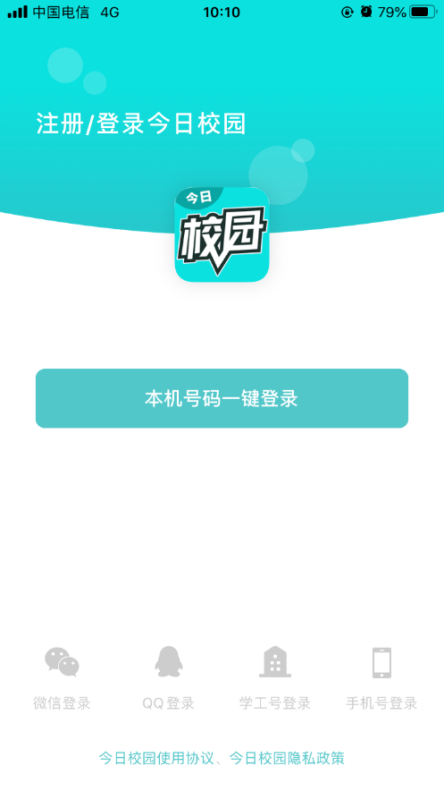

1. 点击右上角“切换”，选择学校

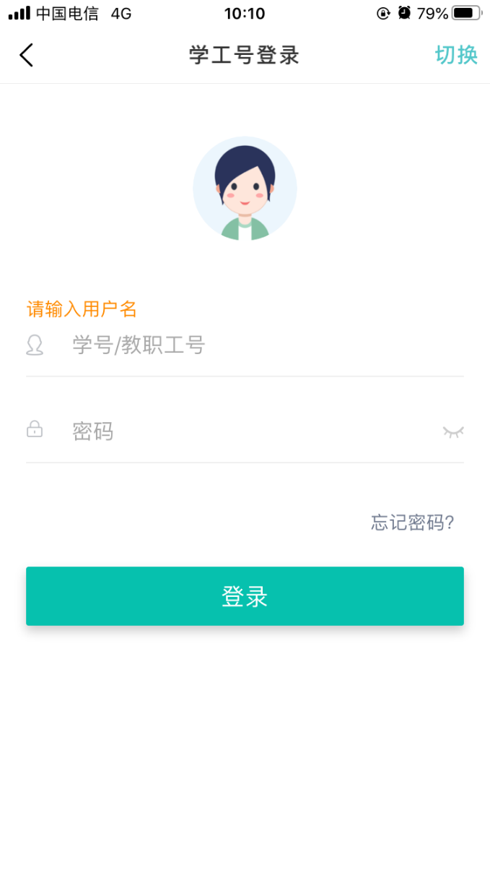

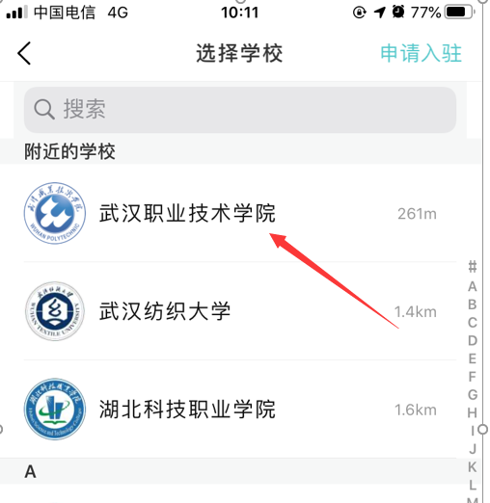

1. 输入用户名密码，用户名为学号，初始密码为身份证后6位。

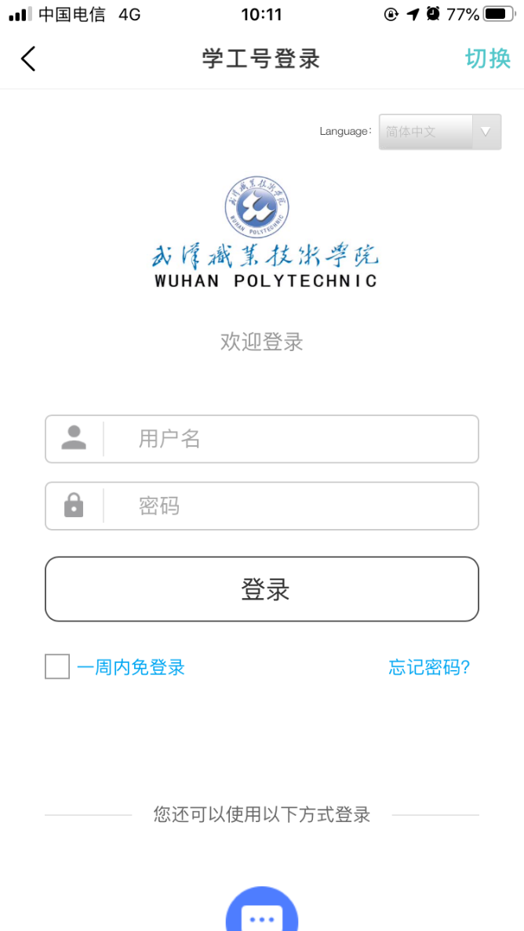

1. 如需绑定手机号，请按提示绑定即可。
2. 选择“移动离校”。

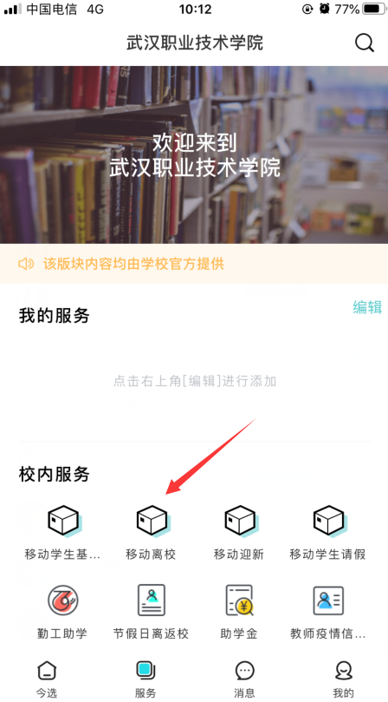

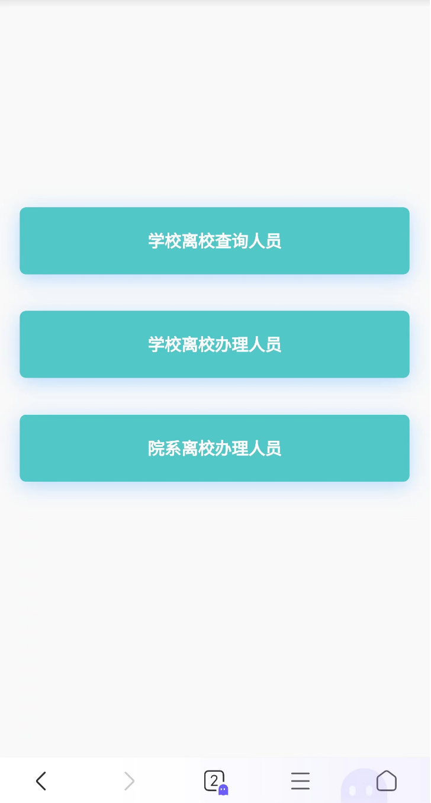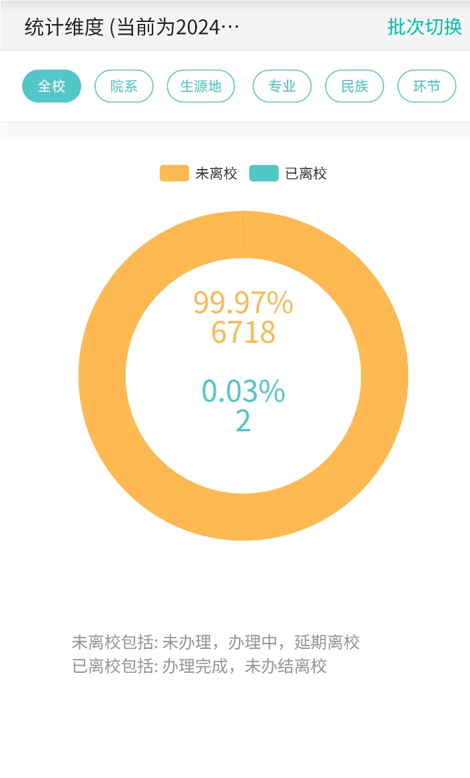

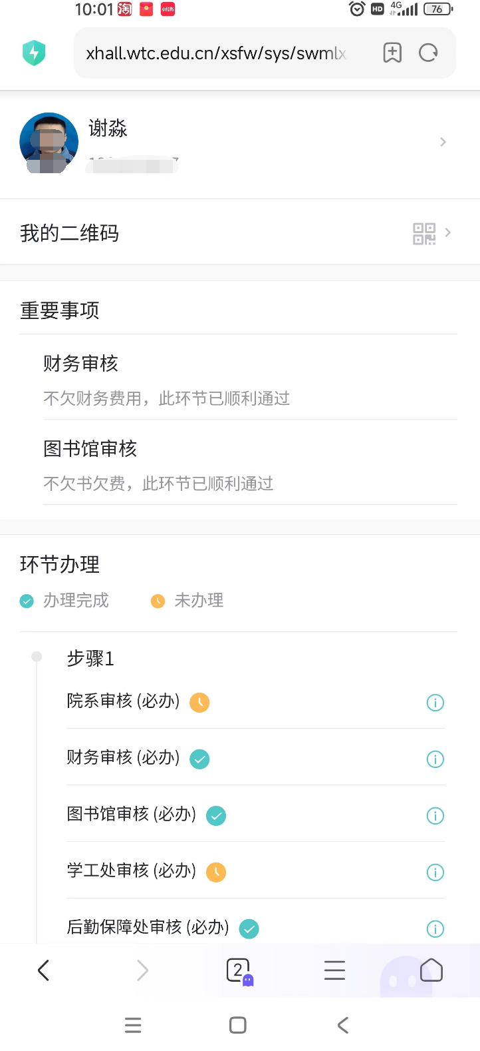

**方式二：在智慧武职中处理离校业务。**

1. 打开微信扫一扫，关注：智慧武职 企业号



1. 输入工号，密码，初始密码为身份证后6位，这里的密码跟信息门户的密码一致。

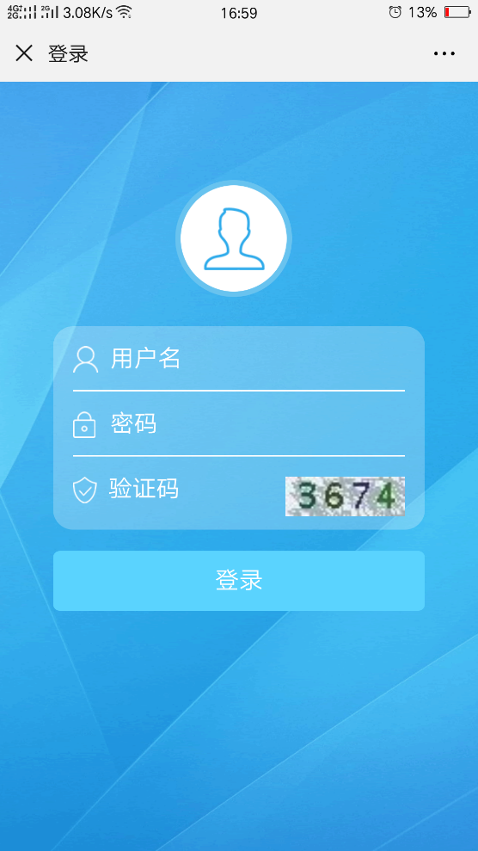

1. 输入绑定微信的手机号码，按照提示操作：

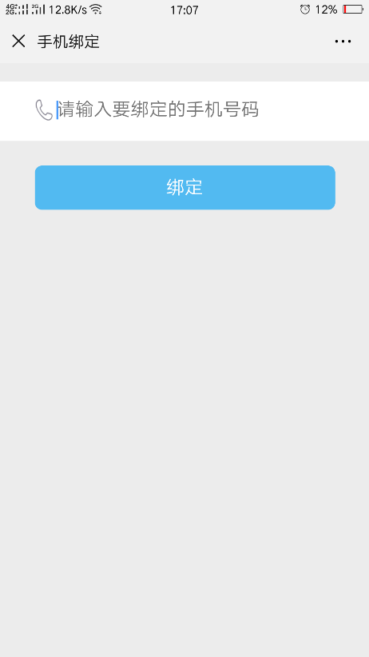

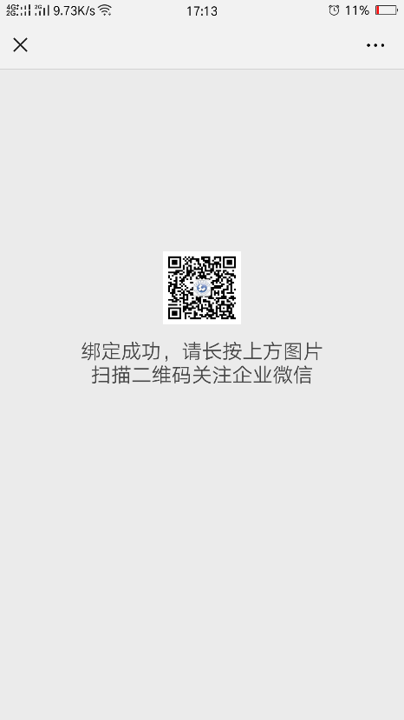

1. 点关注

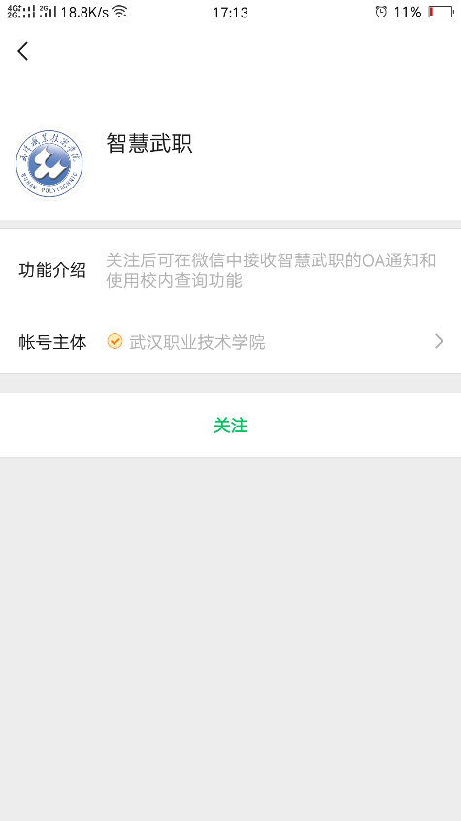

1. 找到“移动离校”，点击。

